**Іван Котляревський "Наталка Полтавка". Соціально - побутова драма " Наталка Полтавка" — перший твір нової української драматургії . Її довготривале сценічне життя. Торжество народної етики. Наталка як уособлення кращих рис української жінки, що відстоює людську гідність, бореться за своє щастя.**

***Проведено у 9 класі***

***Вч. Яцук О.І.***

**Стара Ягільниця 2016н.р.**

**Мета:** охарактеризувати головну героїню "Наталки Полтавки", інших персонажів п'єси; активізувати художні засоби розкриття внутрішнього світу Наталки, гумористичні засоби у творі; порівняти характеристики Миколи і Петра, їхніх життєвих позицій; розкрити роль і функцію пісень у драмі; формувати активну життєву позицію; розвивати уміння відстоювати людську гідність, власні принципи, усвідомлення можливості вибороти власне щастя; виховувати високі естетичні почуття.

**Обладнання:** ілюстрації до твору "Наталка Полтавка", фото виконавців ролей у п'єсі (Марко Кропивницький, Микола Садовський, Марія Заньковецька), портрет І. Котляревського, фонозаписи народних пісень з "Наталки Полтавки", фрагменти опери М. Лисенка.

**Міжпредметні зв'язки:** музичне мистецтво: опера М. Лисенка "Наталка Полтавка", народні пісні; кіномистецтво: фільм "Наталка Полтавка".

***Щасливий, хто мав змогу***

***знайти щасливе життя.***

***Але щасливіший той,***

***хто вміє ним користуватися.***

***Г. Сковорода***

**Хід уроку**

**І. Організаційний момент.**

Другу руку простягни,

Посмішку усім пошли.

Добрий ранок!

Добрий день!

Нашу зустріч розпочнем!

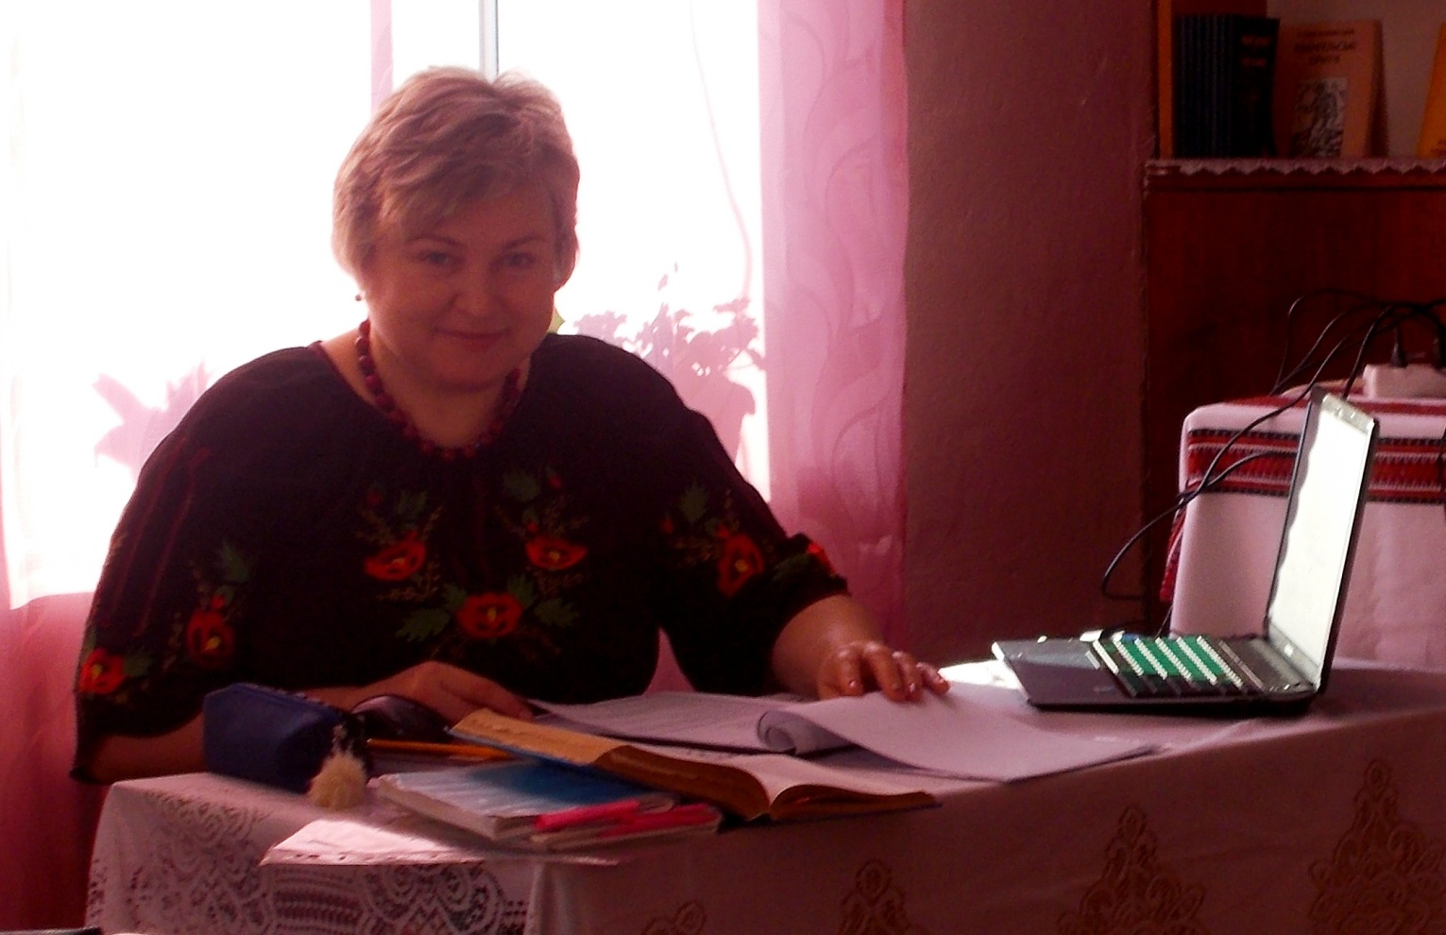

– Діти, уявіть, що кожного дня ви в банку отримуєте 86 400$. І витратити ці гроші можна тільки цього дня, переносити покупки ні в якому разі не можна. Що ви будете робити? Звісно, витрачати гроші!  
У кожного з  вас є такий банк , і він називається « ЧАС» . Щодня  ви отримуєте 86 400 секунд, і  щовечора вони зникають. Даремно чи ні – все залежить тільки від вас. І мені хочеться, щоб  2 400 секунд, які ми проведемо разом, минули недаремно й торкнулися ваших сердець. Успіхів вам!!!

**ІІ. Актуалізація опорних знань учнів.**

На домашнє завдання вам було прочитати п'єсу "Наталка Полтавка". А зараз ми це перевіримо.

***1).   Бліц-опитування***

1.  «Золото не дівка!.. Крім того, що красива, розумна, моторна і до всякого діла дотепна, - яке у неї добре серце, як вона поважає матір свою; шанує всіх старших себе; яка трудяща, яка рукодільниця; себе і матір свою на світі держить» - говорить  про Наталку… (виборний).

2.  Прізвище возного… (Тетерваковський).

3. Прізвище виборного… (Макогоненко).

4.  Матір Наталки звали… (Горпиною Терпилихою).

5.  У мові Наталки часто зустрічаються… (прислів’я і приказки).

6.  Пісню «Ой під вишнею, під черешнею» співає… (виборний).

7.  В основу пісні возного «Всякому городу – нрав і права» був покладений вірш… (Григорія Сковороди).

8.  Скільки років Наталка і Петро були в розлуці… (4 роки).

9.  Возний і виборний будують своє щастя на ... (брехні, підкупах, використанні влади у власних інтересах).

10.  П’єса І. Котляревського «Наталка Полтавка» починається піснею …, яку співає… («Віють вітри, віють буйні», Наталка).

11.  Хто й коли написав оперу на текст славетної п’єси? ( 1890р., М. Лисенко).

**II. Повідомлення теми та очікуваних результатів уроку..**

**1.Слово вчителя.**

Художня література покликана нести в людські душі тепло, людяність, добробут, гуманність – виховуючі начала кожного покоління. Читаючи гарний твір, ми переймаємося болем героїв, роздумами, пошуками істини письменником, беремо для себе те, чого вчить твір. Але людина перестає бути людиною, навіть маючи мову, якщо вона не наділена благородством, співчуттям, неспроможна любити, не має сили й бажання боронити добро від зла.

Ми сміємося з любові Возного до Наталки, але ж чи можна сміятися з любові?

Ми говоримо: “Наталка Полтавка” І. П. Котляревського – народний твір. А в чому його народність?

Добро і зло, людяність і жорстокість, великодушність і нікчемність. Чи змінилося у нас поняття про них після розгляду п’єси? На ці та інші питання ми спробуємо дати відповіді в ході нашого уроку.

**На цьому етапі уроку я маю помічників. Тож надамо їм слово.**

***1)   Соціально-побутова драма «Наталка Полтавка» — перший твір нової української драматургії.***

Якщо в західноєвропейському драматичному мистецтві першої третини ХІХ ст. запанувала творча пауза, то в новій українській драматургії почався новий період розвитку, представлений насамперед драматичною творчістю І. Котляревського.

Письменника вважають зачинателем нової української драматургії, бо йому належить провідна роль у створенні драми нового типу. У драматичних творах І. Котляревського звучить нова мова — жива народна, колоритна, образна. Він змальовує нових героїв із народу, що являють собою типові національні характери українського селянина, дрібного міщанина. І. Котляревський у «Наталці Полтавці» вдало вживає народну пісню як засіб характеристики персонажів (їх використано більше двадцяти).

Становлення нової української драматургії започаткувала «Наталка Полтавка». Як перша п’єса з народного життя, вона знаменувала новий етап в історії української драматургії й театру, стала імпульсом у дальшому розвитку словесного і сценічного мистецтва на засадах реалізму та народності. Заснована на спостереженнях, винесених письменником із реальної україн­ської дійсності, пройнята високим гуманістичним пафосом, повагою до людини-трудівника, «Наталка Полтавка» відкрила нові можливості українського художнього слова.

Глядач українського театру був найрізноманітніший, але І. Котляревський хотів бачити в театрі найбільше простолюду, тому основою для його п’єси стала жива дійсність, тогочасне народне життя, і героїв він обрав також із народу.

Нову українську драму характеризує в першу чергу те, що вона звернулась до зображення життя, побуту, моралі, інтересів селянина — найбільш численної тоді верстви трудящих. На сцені з’являються картини реальної дійсності, образи живих людей; представники народу стають позитивними персонажами літератури. Незалежно від того, чи таке зображення ґрунтувалось на вірі в моральну гідність простої людини, чи ні, уже сам цей факт був дуже показовим. Так чи інакше драматургія не могла хоч би частково не відбити народну точку зору на дійсність, на деякі істотні соціальні явища. Це позитивно позначилось на ідейному змісті творів, їх мові та стилі.

Як талановитий художник, Котляревський помітив і майстерно відтворив типові для того часу явища соціальної нерівності, що стоять на перешкоді до щастя людини.

П’єса «Наталка Полтавка» — перший драматичний твір нової української літератури, який, за влучним висловом видатного українського драматурга Івана Карпенка-Карого, є «праматір’ю українського народного театру».

***2)   Довготривале сценічне життя п’єси.***

«Наталка Полтавка» — унікальний музично-драматичний твір української національної спадщини. П’єса була написана І. Котляревським для потреб Полтавського театру 1818 року — саме тоді, коли драматург перебував там на посаді керівника. Уже з перших вистав вона стала надзвичайно популярною. Роль виборного писалася персонально для одного з артистів трупи — видатного актора, майстра сценічного реалізму, Михайла Семеновича Щепкіна. Із цього часу починається сценічне життя безсмертної «української опери на дві дії», як назвав її сам автор.

Популярності п’єси сприяли чудова музика Миколи Лисенка та майстерна гра акторів. Першою виконавицею ролі Наталки в Полтаві (1819) була артистка Катерина Нальотова. Велике враження на глядачів справляв М. Щепкін, який грав роль виборного.

21 січня 1821 року «Наталку Полтавку» вперше поставлено в Харківському театрі. Не було дозволу цензурного комітету, але письменник Г. Квітка-Основ’яненко навчив акторів, як перехитрити начальство: заявити старовинну виставу, а потім послатися на хворобу когось з акторів і попросити дозволу поставити «Наталку Полтавку». Так і зробили. Наталку грала Тетяна Пряженківська, виборного — Михайло Щепкін.

Сучасник І. Котляревського О. Терещенко відзначив, що вистава була прийнята з гучним схваленням не тільки в Україні, а й у Росії.

1845 року в Тифлісі Макогоненка грав Іван Драйсіг. І настільки майстерно, що один із рецензентів писав: «Драйсіг грав виборного так гарно, так натурально, що найкорінніші полтавці визнали б його за свого родича».

Та найповніше краса п’єси розкрилася в трупах М. Кропивницького, М. Старицького, М. Садовського і П. Саксаганського. У ролі Наталки тут виступала знаменита М. Заньковецька. Потім — М. Садовська-Барілотті, Є. Зарницька, О. Петрусенко.

Із Полтави п’єса пішла у великий світ. Її дивилися в Петербурзі і Москві, Казані і Києві, Чернігові і Тифлісі. 1839 року журнал «Отечественные записки» відзначав: «“Наталку Полтавку” грали в полтавському театрі не раз, не десять, не сто разів — і театр завжди був повний, захоплення було запальне, оплескам не було кінця».

«Наталку» грали все частіше і частіше, дивилися її завжди охоче, і зали кожного разу були переповнені. Наприклад, «...на масляній у Єлисаветі [нині — Кіровоград] “Наталка” виставлена була в залі дворянського собранія шість разів: три рази вдень і три рази увечері, при повнісіньких зборах».

1886 року трупа М. Кропивницького три місяці грала в Петербурзі, поставивши «Наталку» двадцять разів. І кожного разу — сила людей, і кожного разу — надзвичайний успіх. Заслужений артист України Л. Сабінін, який протягом 60 років свого артистичного життя часто брав участь у виставах «Наталки Полтавки», згадував: «Мені доводилось виступати на Кавказі, в Сибіру, на Далекому Сході — і всюди успіх... Пам’ятаю, як в Єнісейську вистава обернулась у велике урочисте свято».

З газетних повідомлень про вистави «Наталки Полтавки» можна довідатися про похід п’єси по малих і великих сценах Кубані й Казахстану, Білорусії та Молдови, Литви і Грузії. Популярна «Наталка Полтавка» і в країнах Західної Європи, в Америці.

Сьогодні п’єса також чарує глядачів своєю красою, соковитою мовою персонажів, чарівними піснями, незабутніми героями, досконалою грою акторів.

**2. Опрацювання змісту п'єси "Наталка Полтавка".**

**Слово вчителя.**

– Під розлогою вербою, що росте біля хати, стоїть струнка, чорнобрива дівчина з відрами через плече. Біля неї у шанобливій позі чоловік в одязі чиновника, а із-за дерева виглядає якийсь дідуган. Вдалині – вишневі садки, луки,в’ється річка… Це опис одного з барельєфів на пам’ятнику І.П.Котляревському в Полтаві. Скульптор Л.В.Позен відтворив знаменитий факт в історії українського театру, бо саме таку картину побачив глядач в 1819 році на виставі «Наталка Полтавка».

Село Полтавської губернії. Тут живе наша героїня Наталка Полтавка.

**• Перша зустріч возного з Наталкою*. (фрагмент фільму)***

**Бесіда.**

Возний Тетерваковський – це позитивний чи негативний персонаж п’єси?

Чи можна назвати людиною людину, здатну на кохання?

Чи по-справжньому, на вашу думку, Возний – людина при посаді, багата – любив Наталку?

*(Возний закохався щиро, бо наважився переступити звичаї свого кола, взяти за дружину селянку, не рівню собі. Уже це змушує нас бачити у Возному хороше, порядне, добре. Любов Тетерваковського при всій своїй незугарності – людяна).*

Яким видалось вам залицяння Возного?

*(Смішним настільки, наскільки ми всі в залицяннях смішні. Тим більше, що до розумної, гострої на язик Наталки не так легко й залицятися).*

**•  Учні зачитують діалог "А ви ж їй що?", "А вона ж вам що?"**

Діти, ви дев’ятикласники. Мабуть, сьогодні задумуєтесь над тим, як сподобатися один одному, що зробити для того, щоб про тебе приємно говорили рідні, близькі, друзі. Чи не так? Найпершим помічником і порадником для дітей була і є матуся. Вона виховувала доньку хорошою господинею, вчила шити, прясти, поратися у хаті і на городі, готувати їжу. Пошана до батька і неньки, слухняність, покірність були невід’ємними рисами характеру юнаків і дівчат. Іноді батьки навіть вирішували долю своїх дітей. Терпилиха, бажаючи щастя Наталці, просить вийти заміж за багатого, нелюбого їй.

**•  Інсценізація уривка розмова Наталки з матір'ю.**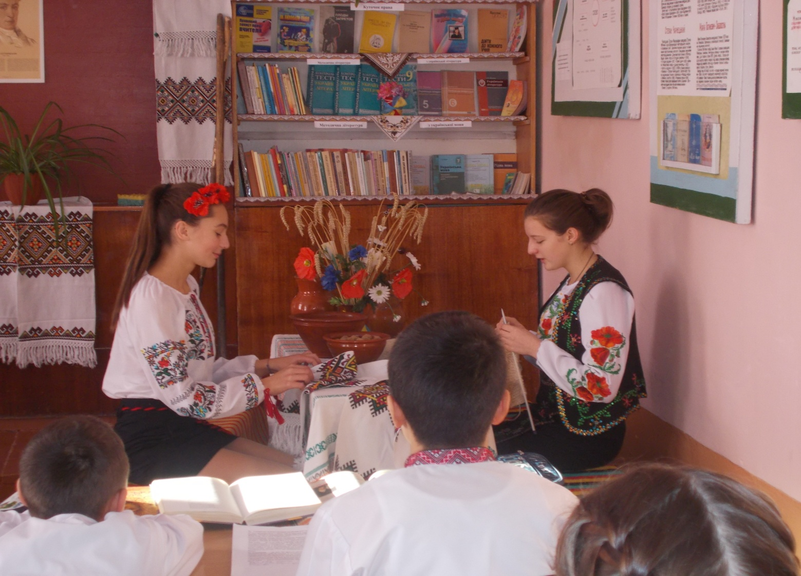

*Розмова з матір’ю переконує, що Наталка здатна до глибокої критичної оцiнки людей, а власнi вчинки доводять, що її слова не якась вiдсторонена вiд життя теорiя - Наталка i дiє так, як мислить: помiрковано, але рiшуче. Як чесна людина, вона не вміє лицемірити, кривити душею; якщо вона покорилася, то мусить дотримати слова, даного матері, а оскільки любить Петра, то і просить Бога вигнати цю любов з її серця.*

**• Фрагмент фільму зустріч Наталки і Петра.**

*Дівчина стає сильною, рішучою, готовою боротися за своє щастя, навіть на відміну від Петра, який здається: «Я вам ні в чім не помішаю, кінчайте те, що начали». «Наталко, покорися своїй долі, послухай матері, полюби пана возного і забудь мене нав****і****ки!» Котляревський підкреслює й інші дуже важливі риси характеру Наталки: хоробрість, енергійність i наполегливість у боротьбі за своє щастя, її усвідомлення власної гідності.*

*Під тиском матері і обставин Наталка змушена була відступити від своїх позицій, але поява Петра, що свідчило про його вірність, зміцнює душевні сили й волю Наталки, знову надихає її на боротьбу. Навіть тоді, коли не тільки мати проти неї, а й сам Петро відступається, вона мусить захищати права не тільки на власне щастя, а й на щастя коханої людини. Вона не складає зброї, рішуче і сміливо виступає проти наділених владою супротивників, проти волі матері, ламає «узаконений порядок».*

**3. Бесіда за змістом п'єси "Наталка Полтавка".**

— Про що розповідається у п'єсі?

— Яка причина тривалої розлуки Петра і Наталки?

— Чому мати хоче видати Наталку за нелюбого їй возного?

— Чи возний розуміє, що він — не рівня Наталці?

— Яка роль Миколи в п'єсі, з якою метою введено цю дійову особ;

— Чим подобається вам Наталка Полтавка?

— Чому виборний намагається допомогти возному в одруженні з Наталкою?

— Які прислів'я і приказки ви з п'єси запам'ятали?

— Що характерне мові возного, чим вона відрізняється від мови виборного?

**4. Літературознавчий практикум.**

— Яка ж тема "Наталки Полтавки"?

(Драма кохання бідної української дівчини-селянки, яка відстоює своє право на щастя).

— Що лежить в основі сюжету п'єси?

(Виникнення, розвиток і загострення конфлікту між Наталкою бідною селянською дівчиною, і возним Тетерваковським, багатим паном але нелюбим Наталці).

— Назвіть складові композиції твору.

(Експозиція, зав 'язка, розвиток дії, кульмінація, розв'язка, розстановка дійових осіб, ремарки, репліки).

— Вкажіть експозицію твору.

(І дія. Село, хата Терпилихи. Знайомство з Наталкою, виборним возним та інформація про те, що Наталка дуже любить Петра і чекає його).

— Де у п'єсі зав'язка?

(Сцени, з яких довідуємося про намір возного одружитися з Наталкою і бажання виборного Макогоненка прислужитися в цьому. Виникає конфлікт — зіткнення прагнень возного (одружитися) і Наталки (не бажання цього).

— Які моменти в розвитку дії між зав'язкою і кульмінацією можна виділити?

(Розмова матері з дочкою; умовляння виборним Терпилихи, щоб видали Наталку за возного; поява на сцені бурлаки Миколи, який стає потім посередником між Петром і Наталкою; Наталка подає рушники возному; повернення Петра і розмова його з Миколою).

— Чи є у п'єсі перипетії (раптові повороти)?

(Так. Раптові, різкі зміни у поведінці, житті дійових осіб, ускладнення обставин).

— Де у творі кульмінація?

(Сходяться всі дійові особи і остаточно вирішується доля Наталки. Петро віддає зароблені гроші Наталці).

— Який епізод твору є розв'язкою?

(Благословення матір'ю Наталки і Петра, промовисті, афористичні репліки Миколи, виборного, Петра).

— Скільки дійових осіб у п'єсі? Яке їх місце в розгортанні дії?

(Шість. Дві групи дійових осіб: позитивні (Наталка, Петро, Терпилиха, Микола) і негативні (Тетерваковський і Макогоненко). Два претенденти на одруження, між кожним з яких є посередник. Окремо — образ матері).

— З якою метою автор використовує ремарки (авторські пояснення) ? (Поглиблюють психологічний стан героїв, додають виразності).

— З якою метою вживаються ремарки (однослівні зауваження)?

(Доповнюють характеристику дійової особи).

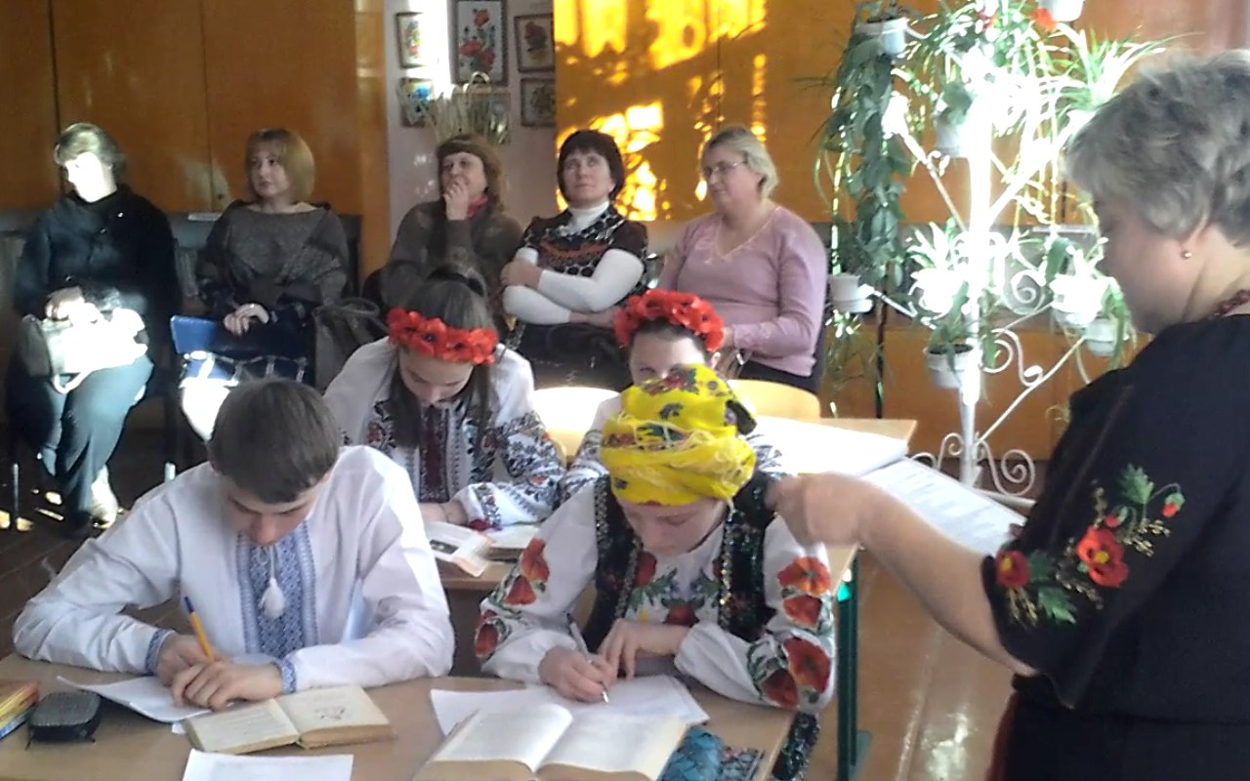

**5. Розповідь учня.**

— Популярність твору була настільки великою, що окремі театральні діячі наважувалися створювати його своєрідні продовження. Наприклад, у середині 40-х років XIX ст. "Наталка Полтавка" виставлялася на Кубані в двох частинах: перша — п'єса Котляревського, а друга - продовження, написане К. Зелінським під назвою "Сватьба Терпилих або Рудий Макогоненко старостою".

Пісенний матеріал п'єси, різноманітний, контрастний і мотивами музичною тональністю, спонукав режисерів шукати до кожної вистави відповідне музичне оформлення. Спочатку створені драматургом пісні звучали у виставах подібно до народних мелодій. Згодом композитори почали перекладати їх на свою музику. Так, О. Маркович, готуючи виставу "Наталки Полтавки" на сцені Немирівської гімназії, створив у 1857 р. партитуру опери.

Цю працю над сценічним втіленням п'єси він продовжив у чернігівському аматорському товаристві в 60-х роках.

Тоді ж у Полтаві писав музику до пісень драми відомий музикант етнограф, чех за національністю А. Єдлічка. Нове сценічне життя дістає "Наталка Полтавка" в українському реалістичному театрі 80—90-х років. Під режисурою М. Кропивницького п'єса інтерпретується як опера з народного життя. Акцент ставиться на музично-пісенному трактуванні образів твору, і тут постановник використовує талан М. Заньковецької, М. Садовського. Музичне оформлення вистави було здійснене М. Васильєвим-Святошенком за його партитурою написаною в 1882 р.

Трупа І. Карпенка-Карого та П. Саксаганського (1890—1909) категорично відкидає будь-яку сентиментальність у трактуванні п'єси і послідовно здійснює реалістичну концепцію твору, виставляючи його як реалістичну драму. У ролях виступали Л. Ліницька (Наталка), І. Карпенко-Карий (возний), П. Саксаганський (виборний), М. Садовський (Микола).

Київський аматорський гурток, очолений М. Лисенком та М. Старицьким, виставляв п'єсу з 1864 р. у музичному оформленні М. Лисенка. У 1889 р. славетний композитор створив за мотивами п'єси Котляревського однойменну оперу.

У 1893—1894 pp. трупа Г. Деркача здійснила в Парижі, Бордо і Марселі вистави "Наталки Полтавки", де в ролі героїні виступала Є. Зар- ницька, чарівний голос якої полонив французьких слухачів. Згодом французький композитор К. Террас написав музику до цієї п'єси, а в 1913 р. паризький театр "Аполлон" здійснив французьку інтерпретацію "Наталки Полтавки" на своїй сцені.

У київському театрі М. Садовського "Наталці Полтавці" також відводилося почесне місце. Тут актор М. Петлішенко по-новому трактував образ возного як молодого, щиро закоханого в Наталку, що виразніше відтінювало принциповість дівчини у своєму виборі. Роль Наталки виконувала М. Литвиненко — артистка драматичного темпераменту, з широким діапазоном голосу. Одна з вистав цього театру була покладена в основу першої екранізації п'єси, здійсненої в 1911 р.

У наступні десятиріччя "Наталка Полтавка" широко виконується і на професійній, і на аматорській сцені. У 1919 р. в Полтаві у ролі Петра дебютував І. Козловський. У Київському оперному театрі партію виборного виконував М. Донець, а в 30-х роках ролі виконували М. Литвиненко-Вольгемуг, О. Петрусенко, І. Паторжинський, М. Гришко, І. Козловський.

**6. Проблемне завдання.**

1. Діти. Сьогодні разом з героями п’єси завітала до світлиці українська пісня. А їх у п’єсі дуже багато. І тому цей твір вважають музично-драматичним.

***Звучить пісня Наталки Полтавки***

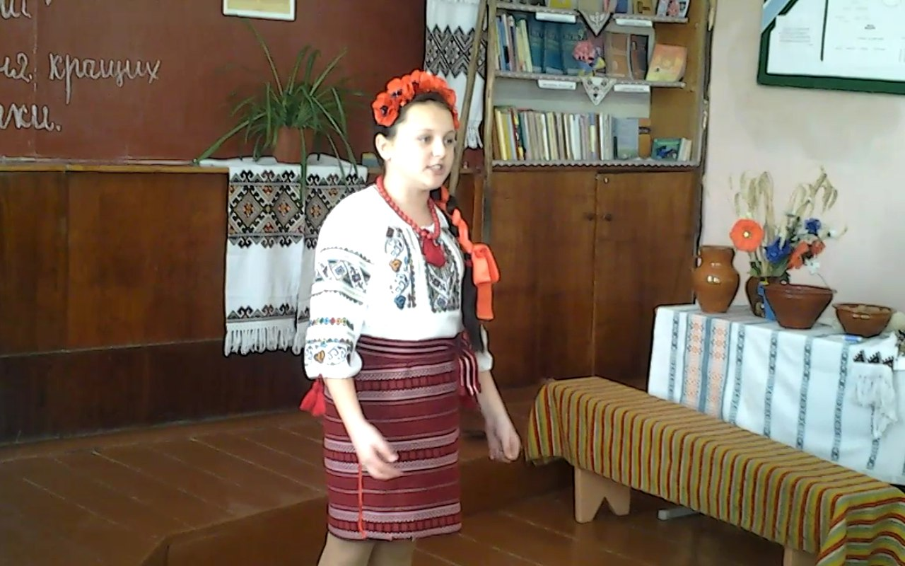

**– Яку ж роль відіграють пісні?** (можливі відповіді: допомагають розкрити риси характеру, душу героя, його думки, прагнення, пояснити поведінку).

1. Це цікаво! Опера М.В.Лисенка «Наталка Полтавка» за п’єсою І.Котляревського здійснила тріумфальну ходу по планеті. Варшава, Прага, Будапешт, Бухарест, Берлін, Загреб, Париж, Лондон, Відень, Нью-Йорк, Сідней, Торонто, Буенос-Айрес та інші столиці світу вітали оперу на своїх сценах. Так, у Нью-Йорку вона йшла аншлагом протягом трьох тижнів, щодня її переглядали до 10000 чоловік.

* **У чому, на вашу думку, полягає неймовірний успіх і популярність п’єси майже 200 років поспіль?**

( прийом доміно) Правдива – музикальна – проста – дохідлива – природна – життєва – душевна – лірична – народна.

**— Скільки всього пісень у п'єсі? Які вони за мотивами, жанровими особливостями? Яка їх роль у драмі?**

У п’єсі – 22 пісні. (Запис у зошити)

      За походженням вони поділяються на такі види: (

а) пісні, написані самим автором:

* + «Ой мати, мати! Серце не вважає»;
  + «Віють вітри, віють буйні»;
  + «Ой я дівчина Полтавка»;
  + «Видно шляхи полтавськії і славну Полтаву»;
  + «Чого вода каламутна, чи не хвиля збила?»;
  + «Де згода в сімействі»;
  + «Підем, Петре, до тієї»;
  + «Начинаймо веселиться».

б) фольклорного походження, але оброблені І. Котляревським відповідно до змісту своєї п'єси, тобто нові варіанти відо­мих народних пісень:

* + «Сонце низенько, вечір близенько»;
  + «Ворскло, річка невеличка» та ін.

в) літературного походження, але перероблені автором:

* + «Всякому городу нрав і права» Г. Сковороди;
  + «От юних літ...»;
  + «Ой доля людськая — доля єсть сліпая!»;

г) народні пісні, введені *у* п'єсу майже без змін:

* + «Ой під вишнею, під черешнею»;
  + «Гомін, гомін по діброві»;
  + «Та йшов козак з Дону, та з Дону додому»;
  + «У сусіда хата біла»;
* **Які  види пісень за характером змісту і художніх засобів  можна виділити у п’єсі?**
  + ліричні;
  + сатиричні;
  + гумористичні.

Найбільше у творі ліричних пісень. Змінюючи прозаїчну мову, ці пісні надають усій п'єсі глибокої задушевності, теплоти і щирості.

Ці пісні не випадково введені в тканину п’єси. Вони є органічним елементом її композиції, кожна з них несе певне сюжетне навантаження, допомагає глибше розкрити образи твору, показати мрії, настрої і прагнення дійових осіб.

**III. Підбиття підсумків.**

**Вірш - звертання Наталки Полтавки до сучасної молоді**

***( читає учениця)***

Живіть з думками про добро,

І вірте у щасливу долю.

Даруйте людям лиш тепло,

Та не згубіть при цьому долю.

Своїх надій не покидайте,

Мрійте, вірте і кохайте.

Любов прийде до вас лиш раз,

То бережіть її всякчас.

Блиск золота, монет, прикрас,

Запалить серце лиш на раз.

І спалить душу, почуття,

Взамін забере все життя.

Любов і вірність прославляйте,

Цноту і скромність величайте

Живіть, надії сподівайтесь,

І мрій своїх ви не цурайтесь.

У кожного своя є мрія,

Своє бажання, свій секрет.

І той його лише долає,

Хто всі зусилля прикладає.

**Слово вчителя.**

– Наталка  – перший правдивий образ дівчини в українській літературі. Цей образ багато років причаровував і причаровує людей пошаною до матері, до старших, своєю працелюбністю, дівочою чистотою, скромністю, відданістю великому коханню.

Образ Наталки – гімн  великому коханню, і цей образ буде приваблювати ще не одне покоління. Мені хотілося б побажати нашим  дівчатам та юнакам наслідувати це велике чисте почуття.

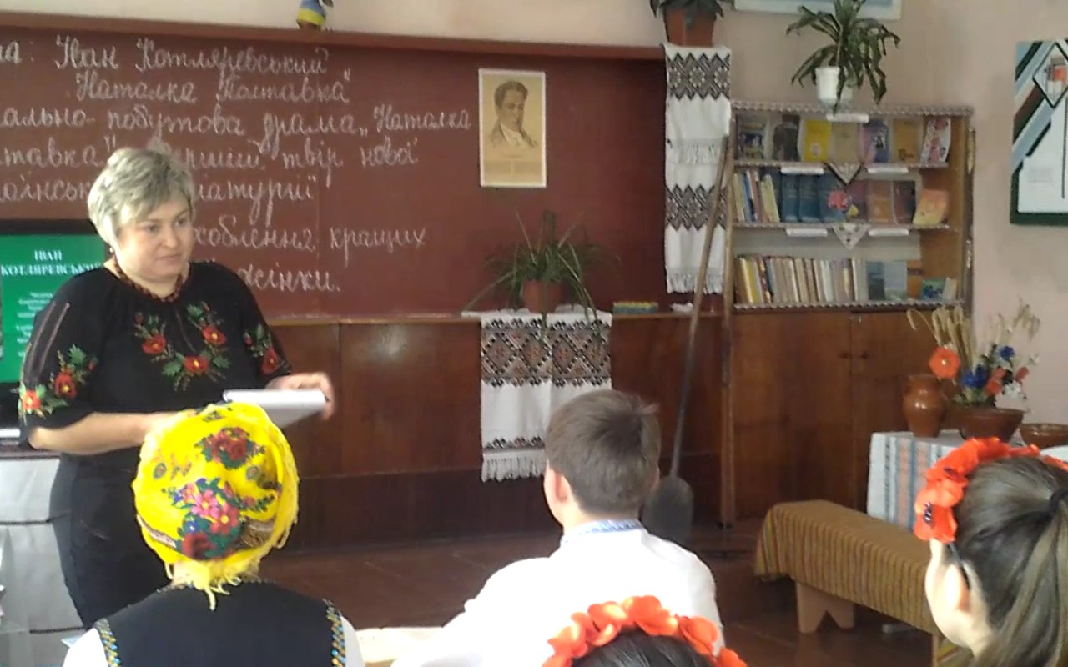

У своїй поезії «Літо без осені» Ганна Чубач пише:

Щастя ночами кожному снилось

Щастя щасливим бути втомилось.

Та по сьогодні просять і просять

Хто –тільки шепче,

Хто – аж голосить.

Доле жіноча, ми собі просимо:

Літа без осені!

Літа без осені!

**ІV. Оцінювання учнів.**

**V. Домашнє завдання.**

Підготуватися до написання твору за п’єсою ,, Наталка Полтавка” на тему: ,, Наталка – ідеал української жінки”